24ème dimanche ordinaire B
Marc 8, 27-35 … voyant ses disciples, il interpella vivement Pierre…
Passe derrière-moi, Satan !
(13/09/09)

Pour une animation de partage d’évangile :
* Voici un évangile qui pourrait nous mettre mal à l’aise : renoncer à soi-même, porter sa croix, perdre sa vie... Creusons donc pour trouver la bonne nouvelle ! Prenons le temps de lire tranquillement l’entièreté du passage, d’aller voir ailleurs dans les évangiles ce que rappelle ce « Passe derrière moi Satan ». Prenons le temps de retourner au buisson ardent où Moïse demande à Dieu « Qui suis-je » et où il reçoit comme réponse : « Je suis avec toi ». Pas devant, mais avec, à tes côtés, en alliance. Nous avons déjà rencontré le passage parallèle dans l’évangile de Matthieu : nous vous invitons à lire la note en fin de document du 22ème dimanche A et Suivre dans la boîte à mots. Ici aussi, le verbe traduit par « qu’il me suive » au verset 34 est akolouthéo. Dorothée Bauschke, dans sa note « renier », propose une autre lecture de « qu’il se renie lui-même ». Peut-être en aurez-vous une autre encore ?
Nous avons choisi de lire ce passage comme une mise en garde donnée par Jésus contre la tentation d’avoir un « gourou », un messie qui « délivrerait Israël ». Jésus est bien placé pour nous mettre en garde, lui qui, fort de l’Esprit, de la proximité du Père, grâce à la Parole, repousse le Tentateur qui lui propose de prendre cette place de gourou, de dieu magicien. Le débat est ouvert, la lutte intérieure (et au sein d’un groupe, d’une société) jamais finie : être dans la fraternité plutôt que dans la hiérarchie, dans la démocratie plutôt que dans un pouvoir fort... même si parfois cela a l’air moins facile.

 avec tous, on pourrait faire une activité « Encombrement » La pièce est pleine de boîtes en carton vides, fermées, répandues partout sur le sol. Sur ces boîtes, écrire (ou coller des images) des « croix » de notre temps (à adapter selon les participants présumés) : ne pas s’entendre avec son frère (sa soeur, son père, son demi-frère, sa belle-mère...), ne pas aimer l’école, être mis à la porte de son boulot, être gros (roux, trop maigre, trop petit, chauve...), avoir un handicap, doubler, être nul à la gym (en maths, en lecture...), être (avoir un père) chômeur, ne pas avoir d’amis, se faire traiter d’intello, être pauvre, ne pas avoir les bonnes baskets, etc.

Dans un 1er temps, les participants sont invités à se mettre à la queue-leu-leu derrière un Maître et tout le petit train circule parmi les boîtes qui encombrent le sol.
Dans un 2ème temps, chacun choisit une boîte qui « lui convient », qui est un peu comme sa croix, comme ce qui est lourd pour lui. On peut prévoir des boîtes où rien n’est écrit pour que les participants qui le désirent écrivent leur croix. Chacun porte sa croix et les participants marchent ensemble. Si la situation s’y prête, on pourrait imaginer de rejoindre l’assemblée avec toutes ces croix portées.
Ensuite, on parle : quelle différence entre les deux temps ? ce qu’on préfère, pourquoi ? ce qui est le plus facile ? En lisant l’évangile, on compare avec ce qui est raconté, les paroles de Jésus.

* Cet évangile est parfois appelé : « la profession de foi de Pierre ». Étrange profession de foi qui conduit à se voir imposer le silence à la ligne suivante, puis, ensuite, à cause de la logique de celui qui professe cette foi, à s’entendre appeler Satan ! Voici un texte qui en parle bien : http://www.cebl.org/parole/2003/b_ord_24.htm. Pourtant, certains d’entre nous « préparent les enfants à la profession de foi » et, de plus, nos évêques nous proposent une « année Credo ».

 Et si nous profitions de cet évangile, en ce début d’année scolaire, pour lancer un « panneau/journal/mur du Credo ». Voir Credo : Panneau évolutif dans la boîte à outils http://www.catho-bruxelles.be/Bible-et-enfants,706.html et plus bas.

* Il y a de nouveau du déplacement. On pourra continuer à utiliser la carte commencée au 12ème ou 23ème dimanche. Pour savoir d’où il vient cette fois-ci, voir Marc 8, 22.

* En annexe, une autre façon de raconter cette histoire…

Petits jeux : (NB : quand il y a des choses [écrites comme ceci] c’est une remarque, une question pour nous, adultes, animateurs)

- Une profession de foi ?

Professer (sa foi, une opinion), c’est déclarer publiquement, ouvertement.
Qui professe quoi dans cet évangile ?

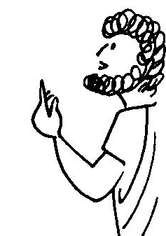  Tu es le Messie  Jésus leur défendit alors vivement de parler de lui à personne. | Et, pour la première fois, il leur enseigna que :  il faut que le Fils de l'homme souffre beaucoup, qu'il soit rejeté par les anciens, les chefs des prêtres et les scribes, qu'il soit tué, et que, trois jours après, il ressuscite.  

- Piste pour un panneau Credo

Écoute en même temps le Credo et cet évangile, et trouve des choses qui se ressemblent.
Pour avoir des pistes en plus de celles que te donnent tes oreilles, découvre ces indices :
- La région de Césarée de Philippe, c’est une terre païenne, habitée par des gens qui n’ont pas la même religion que les habitants du pays de Jésus.
- Catholique, cela veut dire « universel » en grec.
- Apostolique, c’est ce qui concerne les apôtres et un apôtre, c’est un envoyé.

- Mots croisés

1 |  |  |  |  |  |  |  |  |  | ΄
2
3
4
5
6
7
8
9

Horizontalement, retrouve ces mots de l’évangile d’aujourd’hui :
- Si tu es un garçon, tu en es un. Si tu es une fille, il y aurait un mot une peu différent.
- Poser des questions, demander.
- En hébreu, ça veut dire « l’adversaire ». Ce n’est pas le même mot que diable qui veut dire « le diviseur ».
- C’est là qu’on marche, qu’on avance. On le suit pour aller quelque part.
- Jésus y a été cloué. Dans notre vie, c’est ce qui pèse et peut nous empêcher d’avancer.
- Demander à quelqu’un de dire ou de faire quelque chose. Le mot est utilisé pour dire que Jésus rabroue Pierre.
- On peut ... quelqu’un par son nom, on peut ... toute une foule : il faut toujours de la voix et des paroles.
- Se lever, être relevé.
- Le nom que Dieu dit à Moïse au buisson ardent quand celui-ci lui demande : « Quel est ton nom ? »

Verticalement, découvre ceux qui accompagnent Jésus, mangent et parlent avec lui, ceux qui posent des questions et cherchent du sens.

[ fils de l’homme, interroger, Satan, chemin, croix, interpeller, appeler, ressusciter, je suis / disciples ]

- Foire aux questions

1  Jésus va vers les villages de Césarée de Philippe  - seul  - avec ses disciples  - avec Pierre, Jacques et Jean | 2  Jésus interroge les disciples  - quand ils sont arrivés au village  - en mangeant  - en chemin
3  Quand Jésus interroge les disciples pour la 2ème fois, il demande  - Et vous, que dites-vous ?  - Et vous, que croyez-vous ?  - Et vous, que savez-vous ? | 4  Pierre répond à Jésus  - Tu es le fils de l’homme  - Tu es le Messie  - Tu es le fils de Dieu
5  Quand Pierre a répondu à Jésus, Jésus  - leur défend de parler de lui  - leur explique ce qu’est un Messie  - les félicite parce qu’ils ont compris | 6  Pourquoi Jésus dit-il de ne pas parler de lui  - le texte ne le dit pas  - parce qu’il a peur des Romains  - parce que ça doit rester un secret
7  Jésus parle de la souffrance, de la mort et de la résurrection  - du Christ  - de lui-même  - du fils de l’homme | 8  Quand Jésus parle de souffrance, de mort et de résurrection, Pierre  - lui dit : « mon Seigneur et mon Dieu »  - lui promet de ne pas l’abandonner  - lui fait des reproches
9  Pourquoi Pierre fait-il des reproches à Jésus ?  - parce qu’il ne veut pas souffrir  - le texte ne le dit pas  - parce qu’il ne veut pas que Jésus souffre | 10  Jésus interpelle vivement Pierre  - quand Pierre a fini de lui faire des reproches  - après s’être retourné et avoir vu ses disciples  - avant que Pierre ait fini de parler
11  Celui qui doit passer derrière Jésus, c’est  - Pierre  - Satan  - Judas | 12  Á la fin de cette histoire, Jésus parle  - à la foule  - à la foule et aux disciples sans Pierre  - à la foule et aux disciples
13  Jésus dit : Si quelqu’un veut me suivre, qu’il prenne  - ma croix  - la croix  - sa croix | 14  Jésus dit encore :  - celui qui sauve sa vie la perdra  - celui qui veut perdre sa vie la sauvera  - celui qui veut sauver sa vie la perdra

- Qui es-tu ?

Voici une grille de mots mêlés. Tous les mots qui sont écrits sont utilisés dans l’évangile d’aujourd’hui pour désigner des personnes.

Combien en trouves-tu ?

Q | F | B | H | K | O | M | X | S | E | Q | I | J | O | P | N
X | W | J | E | A | N | Z | B | A | P | T | I | S | T | E | U
W | É | L | I | E | R | Z | X | M | O | I | X | H | T | O | M
J | É | S | U | S | Y | T | P | I | E | R | R | E | P | M | J
G | F | C | D | I | E | U | Y | R | T | M | E | S | S | I | E
X | J | E | Z | S | U | I | S | Q | T | Y | N | L | P | U | Y
F | I | L | S | Z | D | E | X | L | ' | H | O | M | M | E | H
W | B | H | J | I | O | R | T | X | H | N | W | I | O | P | K

Quels sont les mots ou les expressions que tu peux utiliser pour parler de toi-même ?

(Indice : si tu es un garçon, il y en a 3 ; si tu es une fille, il y en a 2.)

[ Jean Baptiste, Élie, moi, Jésus, Pierre, Dieu, Messie, Je suis, Fils de l’homme ]

- Nom de code : FILS DE L’HOMME
Dans la Bible, il y a des mots qui sont comme des codes secrets. Le mot « Fils de l’Homme », est un de ces mots. Prends tes outils de cambrioleur et essaie de trouver la clé du code...

1er outil : des passages de la Bible

Deux passages du livre du prophète Daniel :

“Je regardais dans les visions de la nuit, et voici qu’avec les nuées du ciel venait comme un Fils d’Homme ; il arriva jusqu’au Vieillard, et on le fit approcher en sa présence. Et il lui fut donné souveraineté, gloire et royauté : les gens de tous peuples, nations et langues le servaient. Sa souveraineté est une souveraineté éternelle qui ne passera pas, et sa royauté, une royauté qui ne sera jamais détruite.” (Daniel 7:13-14 TOB)

“Or, tandis que moi, Daniel, je regardais cette vision et cherchais à la comprendre, voici que se tint devant moi comme une apparence d’homme. Et j’entendis la voix d’un homme au milieu de l’Oulaï [ = un fleuve ] qui criait et disait : « Gabriel, fais comprendre la vision à celui–ci ! » Il vint près de l’endroit où je me tenais ; et tandis qu’il venait, je fus terrifié et me jetai face contre terre. Il me dit : « Comprends, fils d’homme, car la vision est pour le temps de la fin. » Tandis qu’il me parlait, je tombai en léthargie, la face contre terre. Il me toucha et me remit debout à l’endroit où j’étais.” (Daniel 8:15-18 TOB)
Combien de fois parle-t-on de « fils d’homme » dans ce passage? Est-ce que l’expression désigne toujours la même personne ?

Un passage de psaume :

“(80–15) Dieu le tout–puissant, reviens donc ; regarde du haut des cieux et vois. [ …] Pose ta main sur l’homme qui est à ta droite, et sur le fils d’homme qui te doit sa force. (80–19) Alors, nous ne te quitterons pas ; tu nous feras vivre et nous invoquerons ton nom.” (Psaumes 80:14-18 TOB)

Deux passages du livre du prophète Ezéchiel :

“Un esprit vint en moi ; il me fit me tenir debout. Il me parla et me dit : « Enferme–toi dans ta maison. Ecoute, fils d’homme …” (Ezéchiel 3:24-25 TOB)

“L’homme me dit : « Fils d’homme, regarde de tous tes yeux ; écoute de toutes tes oreilles ; applique ton attention à tout ce que je vais te faire voir ; car c’est pour te le faire voir qu’on t’a amené ici. Tu raconteras à la maison d’Israël tout ce que tu vas voir. »” (Ezéchiel 40:4 TOB)

Plusieurs passages des évangiles :

“Car le Fils de l’homme est venu non pour être servi, mais pour servir et donner sa vie en rançon pour la multitude. »” (Marc 10:45 TOB)

“Et Jésus leur disait : « Le sabbat a été fait pour l’homme et non l’homme pour le sabbat, de sorte que le Fils de l’homme est maître même du sabbat. »” (Marc 2:27-28 TOB)

“Jésus lui dit : « Les renards ont des terriers et les oiseaux du ciel des nids ; le Fils de l’homme, lui, n’a pas où poser la tête. »” (Matthieu 8:20 TOB)
Mais alors, comment doit-il se tenir ?

« En vérité, je vous le déclare » dit Jésus, « parmi ceux qui sont ici, certains ne mourront pas avant de voir le Fils de l’homme venir comme roi. » (Matthieu 16:28 TOB)

“En effet, le Fils de l’homme est venu chercher et sauver ce qui était perdu. »” (Luc 19:10 TOB)

Un passage de la lettre aux Hébreux :

“Qu’est–ce que l’homme pour que tu te souviennes de lui ? Ou le fils de l’homme pour que tu portes tes regards sur lui ?” (Hébreux 2:6 TOB)

2ème outil : des images à choisir.

Parmi ces images, lesquelles choisirais-tu pour illustrer les passages bibliques que tu as lus :

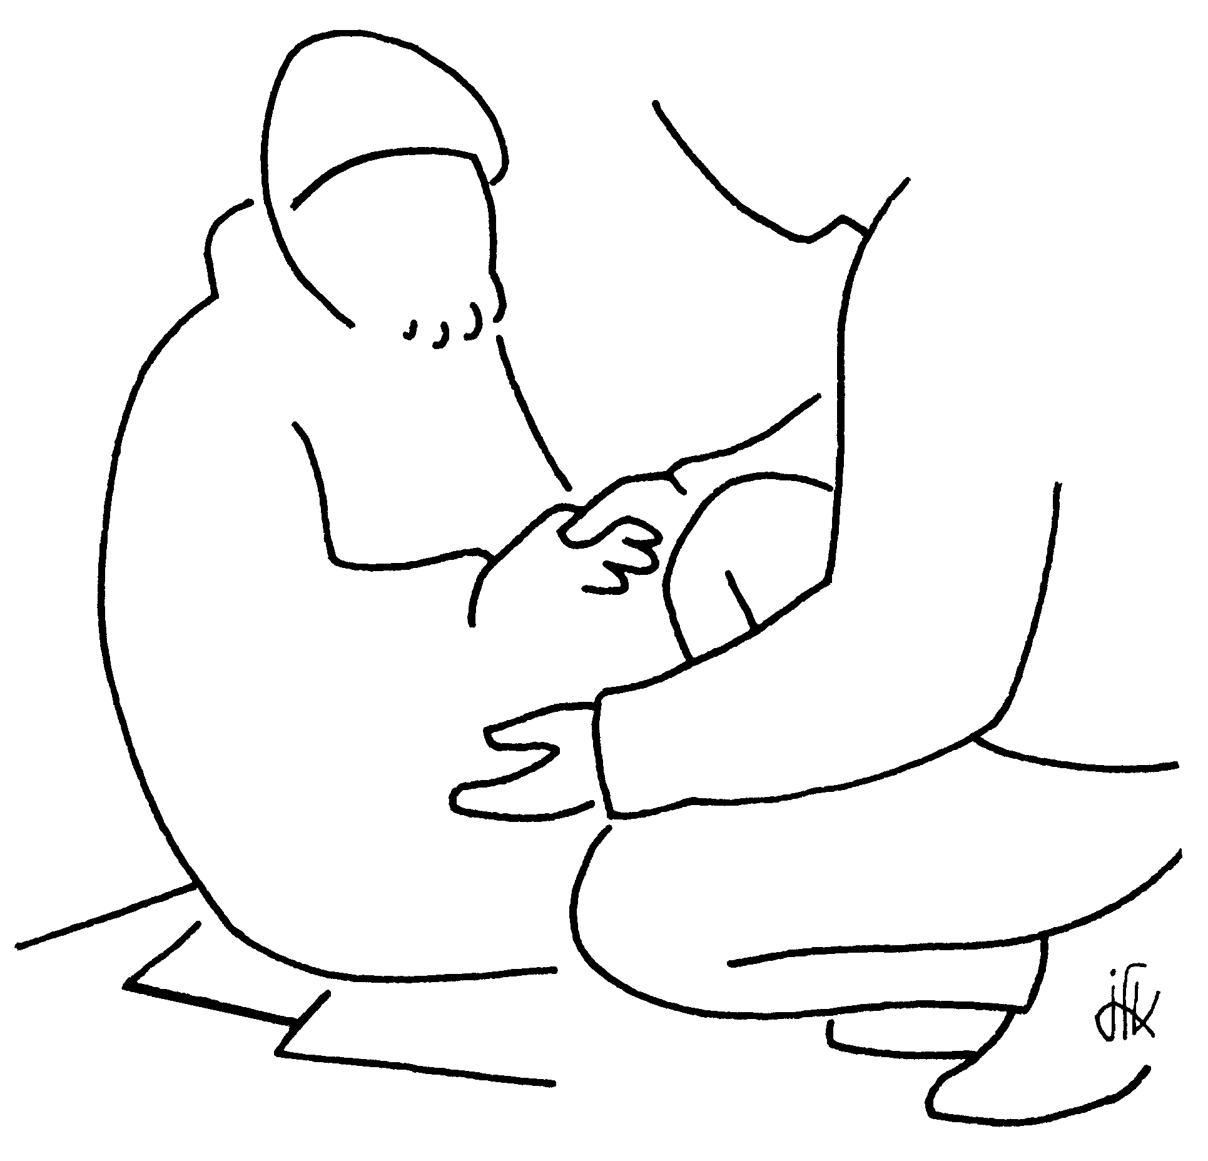

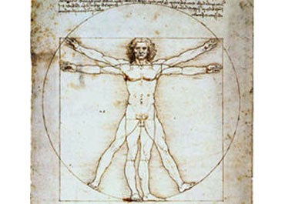

3ème outil : des mots à choisir.

Choisis 3 mots qui iraient bien avec l’expression fils de l’homme dans les passages bibliques que tu as lus:

 le garçon  Jésus de Nazareth  l’Humain  le Christ  l’enfant  le monsieur

Maintenant, ouvre la phrase avec ta clé !
Remplace « fils de l’homme » par le 1er mot que tu as choisis, puis par le 2ème puis par le 3ème.

il leur enseigna qu'il fallait que le Fils de l'homme souffre beaucoup, qu'il soit rejeté par les anciens, les chefs des prêtres et les scribes, qu'il soit tué, et que, trois jours après, il ressuscite.

- Y a-t-il de l’eau dans le gaz ?

Écoute bien l’évangile (ou bien essaie de le mimer avec quelques autres) et trouve les endroits où cela a l’air de ne pas aller trop bien entre Jésus et les disciples ou entre Jésus et Pierre.

Tu pourrais chercher pourquoi en lisant ces autres passages de la Bible :

“Ils étaient donc réunis et lui avaient posé cette question : « Seigneur, est–ce maintenant le temps où tu vas rétablir le Royaume pour Israël ? »” (Actes 1:6 TOB)

“A la vue du signe qu’il venait d’opérer, les gens dirent : « Celui–ci est vraiment le Prophète, celui qui doit venir dans le monde. » Mais Jésus, sachant qu’on allait venir l’enlever pour le faire roi, se retira à nouveau, seul, dans la montagne.” (Jean 6:14-15 TOB)

“« Quoi donc ? » leur dit–il. Ils lui répondirent : « Ce qui concerne Jésus de Nazareth, qui fut un prophète puissant en action et en parole devant Dieu et devant tout le peuple : comment nos grands prêtres et nos chefs l’ont livré pour être condamné à mort et l’ont crucifié ; et nous, nous espérions qu’il était celui qui allait délivrer Israël.” (Luc 24:19-21 TOB)

“Car il enseignait ses disciples et leur disait : « Le Fils de l’homme va être livré aux mains des hommes ; ils le tueront et, lorsqu’il aura été tué, trois jours après il ressuscitera. » Mais ils ne comprenaient pas cette parole et craignaient de l’interroger.” (Marc 9:31-32 TOB)

“Comme ils descendaient de la montagne, il leur recommanda de ne raconter à personne ce qu’ils avaient vu, jusqu’à ce que le Fils de l’homme ressuscite d’entre les morts. Ils observèrent cet ordre, tout en se demandant entre eux ce qu’il entendait par « ressusciter d’entre les morts ».” (Marc 9:9-10 TOB)

“Car le Fils de l’homme est venu non pour être servi, mais pour servir et donner sa vie en rançon pour la multitude. »” (Marc 10:45 TOB)

“Alors Jésus fut conduit par l’Esprit au désert, pour être tenté par le diable. Après avoir jeûné quarante jours et quarante nuits, il finit par avoir faim. Le tentateur s’approcha et lui dit : « Si tu es le Fils de Dieu, ordonne que ces pierres deviennent des pains. » Mais il répliqua : « Il est écrit : Ce n’est pas seulement de pain que l’homme vivra, mais de toute parole sortant de la bouche de Dieu. » Alors le diable l’emmène dans la Ville Sainte, le place sur le faîte du temple et lui dit : « Si tu es le Fils de Dieu, jette–toi en bas, car il est écrit : Il donnera pour toi des ordres à ses anges et ils te porteront sur leurs mains pour t’éviter de heurter du pied quelque pierre. » Jésus lui dit : « Il est aussi écrit : Tu ne mettras pas à l’épreuve le Seigneur ton Dieu. » Le diable l’emmène encore sur une très haute montagne ; il lui montre tous les royaumes du monde avec leur gloire et lui dit : « Tout cela je te le donnerai, si tu te prosternes et m’adores. » Alors Jésus lui dit : « Retire–toi, Satan ! Car il est écrit : Le Seigneur ton Dieu tu adoreras et c’est à lui seul que tu rendras un culte. » Alors le diable le laisse, et voici que des anges s’approchèrent, et ils le servaient.” (Matthieu 4:1-11 TOB)

Avec des images

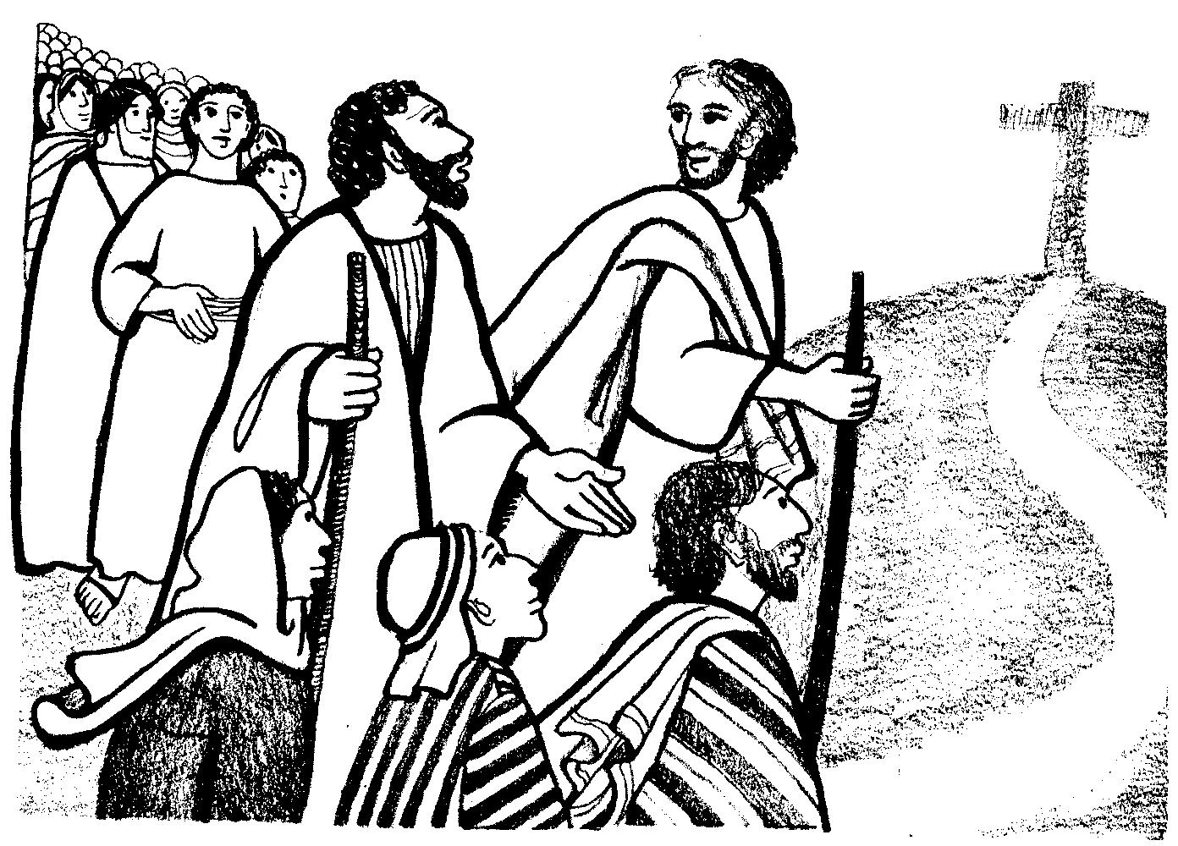
Bizarre… sur ce dessin, le chemin a l’air de conduire à une croix ! Pourtant l’histoire dit que Jésus et les disciples vont vers les villages de Césarée de Philippe ! Á ton avis, pourquoi la dessinatrice a-t-elle dessiné cette croix ? Que dit le texte ?

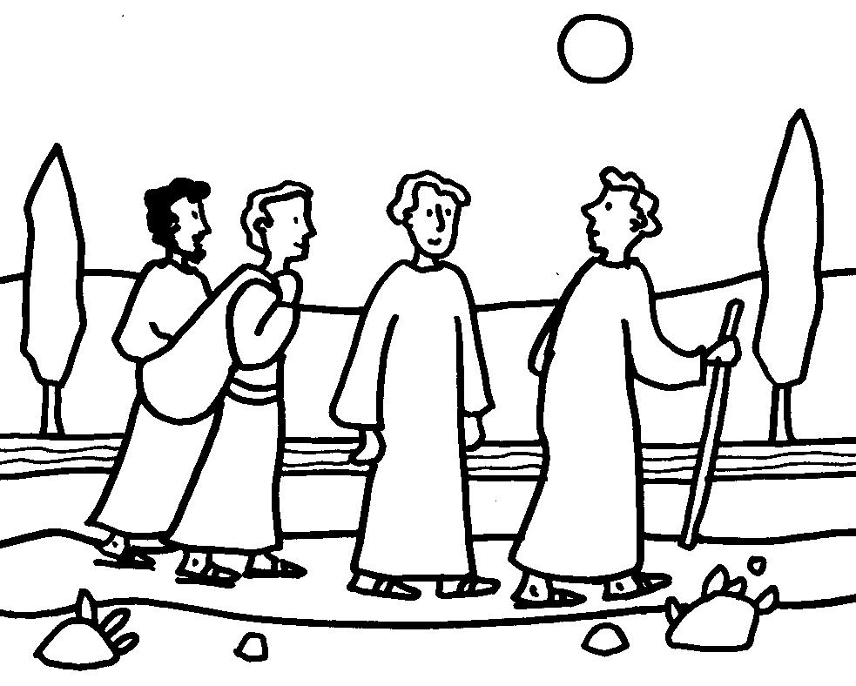
Voici des gens qui marchent sur la route. Ont-ils une bonne place sur le chemin pour discuter entre eux ? Que risque-t-il d’arriver au 1er s’il continue à marcher ainsi ? Si on veut parler ensemble quand on marche, comment se met-on d’habitude ?

NB

- D’autres propositions de petits jeux dans le 22ème dimanche A ( ! les textes ne sont pas identiques. Entre autres, Marc ne parle pas d’obstacle.)

- Nous avons quelques propositions d’animations (prévues pour le cours de religion, mais adaptables dans un autre contexte) autour de la 1ère lecture. S’adresser à kikayone@bxl.catho.be pour les obtenir.

- Une autre façon de raconter :

Je suis le bâton de Jésus. Il m’a ramassé au bord du chemin le jour où il a quitté Nazareth, en Galilée, pour aller vers le Jourdain où Jean baptisait. Depuis, je ne l’ai plus quitté. J’en ai fait de la route dans sa main, à côté de son pied, à côté des pieds des disciples qui l’accompagnent !

Aujourd’hui, nous avons quitté Bethsaïde, moi, Jésus, et les disciples. Une fois de plus, nous voilà repartis vers les régions païennes, vers la ville de Césarée de Philippe, tout à la source du Jourdain. Je tape bien sur les cailloux du chemin, à côté des autres bâtons, bien en rythme. Mais là-haut, personne n’écoute notre petite musique de bâtons : ils sont trop occupés à parler !

Et voilà que Jésus les interroge :
- Qui les hommes disent-ils que je suis ?
J’entends à peine les réponses :
- ... Baptiste
- Elie
- Un des ...

Puis il les interroge à nouveau :
- Et vous, qui dites-vous que je suis ?
Là, j’entends bien Pierre qui répond (il est tout près de moi), il dit :
- Toi, tu es le Christ

Aïe, aïe, aïe... je ne comprends que trop bien ce que cela veut dire ! Cela veut dire être bousculé, talonné, cogné par toute une série de gens qui veulent suivre le Christ, le Messie, celui qui devrait les délivrer, être leur roi. Il nous est déjà arrivé des choses pareilles, à Jésus et à moi : quand les gens se pressaient tellement devant la porte que plus personne ne pouvait entrer, quand la foule le serrait au bord de la mer ou sur le chemin de la maison de Jaïre. Chaque fois, il m’empoignait fermement et nous partions, lui et moi, nous sortions pour aller autre part, sur le chemin, dans une barque... Parfois pour être seul, dans un lieu désert et retrouver un peu de calme. Et là, je sentais bien que sa main était un peu moite, je sentais bien qu’il était un peu troublé : quand même, toute cette force qu’il sentait en lui et tout ce malheur qui était autour de lui... Et s’il utilisait sa force pour tout arranger, pour sauver tout ce monde ?

Et voilà que ça recommence ! C’est Pierre cette fois qui lui tend le piège : « Tu es le Christ, le Messie ! Tu vas tout arranger, tout résoudre ! Tu vas nous sauver... ». Je m’attends à ce que Jésus m’empoigne et que nous filions loin des disciples, sur un autre chemin. Mais non. Je l’entends rabrouer les disciples pour qu’ils ne disent rien de tout cela aux gens.

Jésus a ralenti le pas et il a continué à leur parler bizarrement, comme s’il parlait de quelqu’un d’autre :
« Le fils de l’homme doit beaucoup souffrir, et être exclu par les anciens, les grands prêtres et les scribes et être tué et après 3 jours se lever. »

Moi, son bâton, je sentais bien qu’il était fort et solide en parlant cette parole. Il me tenait bien droit, bien planté dans la terre.

Mais voilà Pierre qui le prend près de lui et qui commence à le rabrouer : « Toi, Jésus, tu es le Messie ! il ne peut pas t’arriver tout ce malheur ! Tu es bien plus fort que ça ! »

Oups ! Ça, ça me rappelle quelque chose ! Il y a bien longtemps, dans le désert, quand j’étais seul avec Jésus, j’avais déjà entendu des histoires pareilles : « Si tu es le fils de Dieu... ». Ça avait duré longtemps cette fois-là : 40 jours ! 40 jours où je l’avais senti hésiter, être fort, puis faible, puis pensif. Puis fort et calme de nouveau quand nous avions quitté le désert pour aller vers la Galilée.

Ici, je sens Jésus qui se retourne. Probablement qu’il regarde ses disciples. Est-ce qu’il les sent désemparés ? Ou prêts, eux aussi, à le faire roi ?
Je ne sais pas. Mais j’entends les mêmes paroles que cette fois-là, dans le désert : « Passe derrière-moi, Satan »

Bien. Je me dis que, si c’est passé, on va pouvoir reprendre la route tranquillement.

Mais non. Il me dépose contre un rocher et il appelle toute la foule cette fois, en plus des disciples ! Et je l’entends dire à tous : « Si jamais l’un de vous avait la mauvaise idée de vouloir me suivre comme un petit chien suit son maître pour recevoir sa pitance, comme un enfant suivrait un magicien qui fait disparaître les lapins, alors, dites-vous non à vous-même. Mais venez plutôt avec moi, sur le chemin, comme vous êtes, et soyons des compagnons. »

Et voilà : j’ai encore de beaux jours de bâton devant moi. Je vais encore voir du monde, des pieds de toutes sortes, et des tas d’autres bâtons, à côté de moi, sur le chemin...

Lise

Matthieu 4, 1-11
Exode 3, 11. Voir Je suis dans la boîte à mots http://www.catho-bruxelles.be/-Bible-et-enfants-.html. Voir la traduction littérale des versets 27 et 29 dans l’atelier évangile (cf note suivante). Et si Jésus avait besoin de la parole de ses compagnons, à mi-chemin entre le « commencement de la Bonne Nouvelle de Jésus, Christ, fils de Dieu » (Marc, 1,1) et le « Je Suis » (Marc 14, 62) répondu, dans la solitude, au grand prêtre. S’il avait besoin d’être plongé dans cette alliance (la parole de ses compagnons, le Nom de Dieu, lui-même) pour faire le pas suivant et annoncer la passion et la résurrection du Fils de l’homme…
http://atelier-evangile.catho-bruxelles.be/Ateliers/24dim-b.pdf
Luc 24, 21
Au 12ème dimanche (Marc 4, 35-41 : la tempête apaisée), Jésus et les disciples traversaient en barque vers l’autre rive, le pays païen et l’épisode se terminait sur la question que les disciples se posaient les uns aux autres : « Qui est-il celui-ci que même le vent et la mer lui obéissent ? ». Ici, c’est Jésus qui pose la question.
Pour le smiley, voir page d’accueil http://www.catho-bruxelles.be/-Bible-et-enfants-.html
Voir Credo : mots dans la boîte à mots
Voir Fils de l’homme dans la boîte à mots http://www.catho-bruxelles.be/-Bible-et-enfants-.html
Entre adultes, on parlera de « sens symbolique »
J-F Kieffer, 1000 images d’évangile, Les Presses d’Ile de France
J-F Kieffer, 1000 images d’Église, Les Presses d’Ile de France (précédente : id)
Pour cette activité, l’utilisation d’une traduction assez littérale serait une aide. Ici : http://atelier-evangile.catho-bruxelles.be/Ateliers/24dim-b.pdf on peut voir que le verbe utilisé aux versets 30, 32 et 33 est le même : rabrouer.

